So sánh chuyển mạch gói và chuyển mạch kênh

**Giống:**

* Phương pháp truyền thông tin, dữ liệu tầng Application.
* Thông qua hệ thống đầu cuối và các nút mạng.
* Truyền tải trên đường link.

**Khác**

1. Chuyển mạch gói:

* Hosts chia nhỏ application – layer messages thành các packets. Chuyển tiếp các gói từ một bộ định tuyến này đến bộ định tuyến tiếp theo qua các đường link trên đường đi từ nguồn tới đích

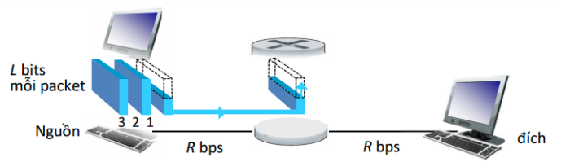

* Ưu điểm:
  + Mỗi packet được truyền tải với công suất lớn nhất của đường link.
  + Nhiều người được sử dụng mạng vì các đường link không bị chiếm giữ liên tục.
  + Hiệu suất cao vì kích thước các gói tin được thiết kế sao cho nút mạng có thể xử lí nhanh nhất mà không cần lưu trữ tạm thời trên đĩa.
* Nhược điểm:
  + Vấn đề khó khăn nhất của mạng loại này là việc tập hợp các gói tin để tạo thành bản thông báo ban đầu của người sử dụng, đặc biệt trong trường hợp các gói được truyền theo nhiều đường khác nhau. Cần phải đặt các cơ chế “đánh dấu” gói tin và phục hồi các gói tin bị thất lạc nếu xãy ra lỗi giữa các nút mạng.
  + Xếp hàng và sự mất mát: Nếu tốc độ đến (theo bit) đến đường link vượt quá tốc độ truyền dẫn của đường link trong một khoảng thời gian:
    - Các packet sẽ xếp hàng và đợi để được truyền tải trên đường linkà tốc độ truyền tải bị hạn chế.
    - Các packet có thể bị bỏ (bị mất) nếu bộ nhớ (bộ đệm) bị đầy.

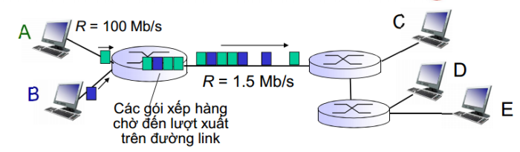

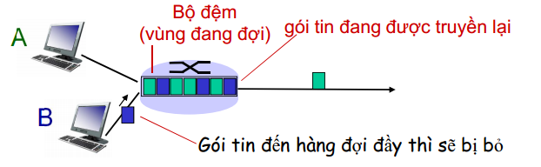

1. Chuyển mạch kênh

* Khi có hai thực thể cần trao đổi thông tin thì giữa chúng sẽ thiết lập một “kênh” (circuit) cố định và duy trì cho đến khi một trong hai bên ngắt liên lạc. Các dữ liệu chỉ được truyền theo conđường cố định đó.

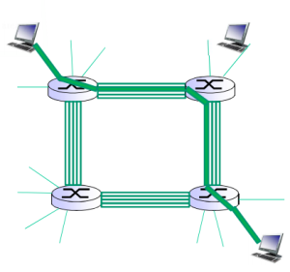

* Ưu điểm:
  + Dữ liệu được truyền liên tục với độ trễ rất thấp
  + Khó xãy ra mất dữ liệu.
* Nhược điểm:
  + Tiêu tốn thời gian để thiết lập kênh cố định giữa hai thực thể.
  + Hiệu suất sử dụng đường truyền không cao vì khi hai bên hết thông tin cần truyền, kênh bị bỏ không trong khi các thực thể khác cần không được phép sử dụng kênh.

REFERENCE

<https://thanhthao94blog.wordpress.com/2015/01/14/so-sanh-chuyen-mach-goi-va-chuyen-mach-kenh/>